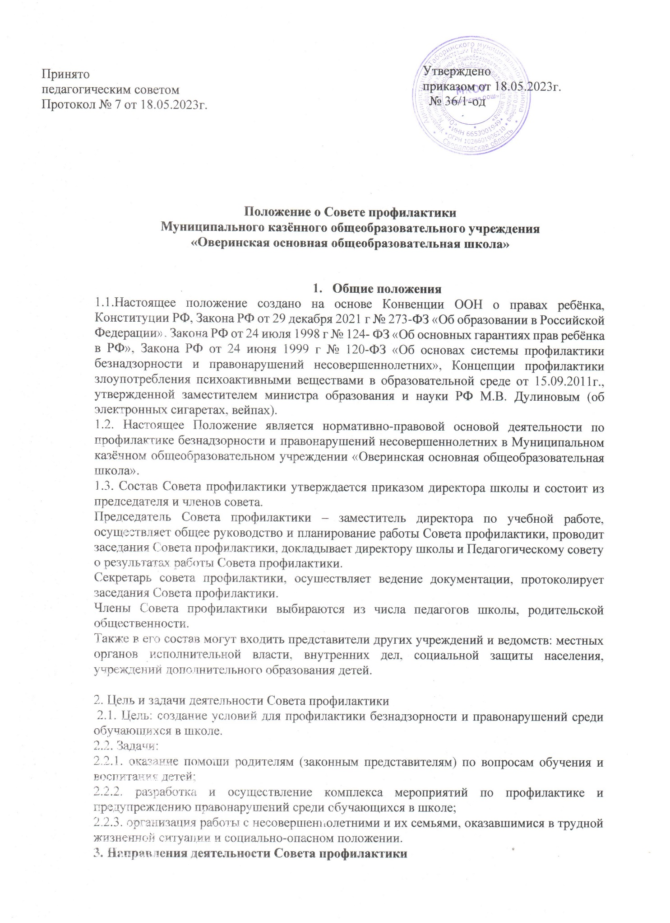

3.1. Совет профилактики организует и проводит систему индивидуальных профилактических мероприятий в отношении следующих категорий несовершеннолетних:

3.1.1. употребляющие психоактивные вещества;

3.1.2. состоящие на учете в органах внутренних дел, комиссии по делам несовершеннолетних и защите их прав за совершение антиобщественных действий, правонарушений, преступлений;

3.1.3. состоящие на внутришкольном учете;

3.1.4. нарушающие Устав школы;

3.1.5. систематически опаздывающие и пропускающие занятия без уважительной причины (30 % учебного времени);

3.1.6. безответственно относящиеся к учебе (систематическое невыполнение домашнего задания, неуспеваемость, повторный год обучения).

3.2. Анализ состояния правонарушений и преступности среди обучающихся, состояния воспитательной и профилактической работы, направленной на её предупреждение.

3.3. Рассмотрение персональных дел обучающихся, требующих особого воспитательнопедагогического внимания.

3.4. Выявление и постановка на внутришкольный учет детей «группы риска» и родителей, не выполняющих своих обязанностей по воспитанию и обучению детей.

3.5. Ходатайство перед отделом по делам несовершеннолетних УВД, комиссией по делам несовершеннолетних и защите их прав о снятии с учета исправившихся учащихся.

3.6. Работа Совета профилактики планируется на учебный год. План работы обсуждается на заседании Совета профилактики и утверждается на заседании Совета профилактики и утверждается директором школы.

**4. Регламент деятельности Совета профилактики**

4.1. Заседание Совета профилактики проводится по мере необходимости, но не реже одного раза в четверть.

4.2. Заседание Совета профилактики является правомочным, если на нем присутствуют более половины его членов. Решения принимаются простым большинством голосов его членов, участвующих в заседании. В случае равенства голосов, голос председателя является решающим. 4.3. При разборе персональных дел вместе с учащимися приглашаются классный руководитель и родители учащегося.

4.4. Совет профилактики вправе удалить несовершеннолетнего со своего заседания на время исследования обстоятельств, обсуждение которых может отрицательно повлиять на школьника.

4.5. Решение Совета профилактики оформляется протоколом, который подписывают председатель и секретарь.

**5. Документация Совета профилактики**

5.1. Приказ о создании Совета профилактики.

5.2. Положение о Совете профилактики.

5.3. План работы Совета профилактики.

5.4. Протоколы заседаний Совета профилактики.

5.5. Списки учащихся, состоящих на внутреннем и внешнем учете.

5.6. Отчет о работе Совета профилактики за год.

5.7. Журнал учета отдельных категорий несовершеннолетних обучающихся, в отношении которых проводится индивидуальная профилактическая работа.

Приложение № 1

к Положению о Совете профилактики

ПОРЯДОК

постановки обучающегося МКОУ «Оверинская ООШ» на внутришкольный учет

1. Общие положения

1.1. Настоящий порядок создан на основе законов РФ: «Об образовании», «Об основах системы профилактики безнадзорности и правонарушений несовершеннолетних», «Об основных гарантиях прав ребенка РФ» и Положения о Совете профилактики.

1.2. Настоящий порядок регламентирует постановку и снятие с внутришкольного учета учащихся школы, находящихся в социально опасном положении и нуждающихся в индивидуальной профилактической работе.

2. Цель

2.1. Создание системы индивидуальных профилактических мероприятий и усиление социально-правовой защиты обучающихся.

3. Категории обучающихся, подлежащих внутришкольному учету, и основания для постановки на внутришкольный учет

|  |  |  |
| --- | --- | --- |
| № | Категория учащихся | Основание |
| 3.1. | Учащиеся, пропускающие занятия без уважительной причины, 30 % учебного времени, систематически | Учет посещаемости/заявление классного руководителя о постановке на внутришкольный учет |
| 3.2. | Учащиеся, сопричастные к употреблению ПАВ, спиртных напитков, курению на территории школы, правонарушениям | Заявление классного руководителя о постановке на внутришкольный учет на основании докладных от педагогов |
| 3.3. | Учащиеся, систематически нарушающие дисциплину, проявляющие элементы асоциального поведения (сквернословие, драки, издевательство над другими детьми, унижение человеческого достоинства) | Заявление классного руководителя о постановке на внутришкольный учет на основании докладных от педагогов |
| 3.4. | Учащиеся, прошедшие курс реабилитационных мероприятий | Постановление КДН о снятии статуса «социально опасное положение». Информация от органов системы профилактики |
| 3.5. | Учащиеся, в отношении которых решался вопрос о присвоении статуса социально-опасного положения на заседании КДН | Выписка из решения КДН |
| 3.6. | Учащиеся, причиняющие вред школьному имуществу | Заявление классного руководителя о постановке на внутришкольный учет на основании докладных от педагогов |
| 3.7. | Дети «группы риска» | Сведения, поступившие из органов системы профилактики |

4. Постановка учащихся на внутришкольный учет

4.1. Решение о постановке на внутришкольный учет принимается согласно предоставленному заявлению классного руководителя учащегося в течение 3-х рабочих дней со дня поступления заявления.

4.2. В течение учебного года решение о постановке учащегося на учет принимается независимо от заседаний Совета профилактики как педагогическим коллективом школы на заседаниях Совета профилактики, так и независимо от Совета профилактики по заявлению классного руководителя при наличии оснований, указанных в п. 3.

4.3. Учащиеся ставятся на внутришкольный учет на 6 месяцев с даты принятия решения.

4.4. При постановке несовершеннолетнего на внутришкольный учет законные представители обучающегося получают уведомление о постановке в письменном виде, где объясняется причина постановки на учет, ее сроки (от 3-х месяцев до 1 года) и условия снятия с учета.

4.5. Социальным педагогом и классным руководителем утверждается план индивидуальной профилактической работы с учащимися, состоящими на внутришкольном учете и детей «группы риска», вырабатываются единые совместные действия семьи и школы по ликвидации тех или иных проблем ребенка и семьи.

5. Снятие с внутришкольного учета

5.1. При наличии положительных результатов коррекционной работы учащийся снимается с внутришкольного учета по истечению 6 месяцев с даты постановки

5.2. Учащийся, поставленный на учет, и его родители могут быть приглашены на заседание Совета профилактики в промежуточное время установленного срока с целью контроля выполнения плана индивидуальной профилактической работы.

5.3. О снятии с учета по истечении установленного срока и при положительных результатах законные представители учащегося информируются в письменном виде.

5.4. Критерии снятия детей с внутришкольного учета.

|  |  |
| --- | --- |
| Критерий | Основание |
| Успешное завершение коррекционной работы. | Протокол заседания школьного психологопедагогического консилиума. Протокол Совета профилактики. |
| Смена места учебы, отчисление или окончание школы. | Приказ о выбытии по школе. |
| Решение КДН о присвоении статуса социально опасного положения. | Постановление КДН. |

6. Ответственность и контроль

6.1. Ответственность за индивидуальную профилактическую деятельность в отношении каждого учащегося, поставленного на внутришкольный учет, несут педагоги (классные руководители, социальный педагог).

6.2. Контроль за качеством исполнения проводимой работы возлагается на заместителя директора школы.

Приложение № 2

Директору

МКОУ «Оверинская ООШ»

_______________________

от ____________________

ЗАЯВЛЕНИЕ

о постановке на внутришкольный учет

Прошу поставить на ВШУ______________________________________________________________,

(Ф.И.О. обучающегося)

ученика ___________ класса ____________________ года рождения, проживающего по адресу____________________________________________

В связи с (указать причину постановки на учет)___________________________________________ _____________________________________________________________________________ Классный руководитель: ________________/___________________________/ (подпись) (расшифровка подписи) Дата: « _____» ______________ 20____г.

Приложение №3

Уведомление

о постановке несовершеннолетнего на внутришкольный профилактический учет

МКОУ «Оверинская ООШ»

Уважаемые________________________________________________________

(Ф.И.О. родителей)

Администрация школы сообщает Вам, что решением Совета профилактики

(протокол № _______ от «____» _____________ 20___г.) ваш ребенок ______________________________________________________________,

(фамилия, имя, отчество)

ученик (ца) ______ класса поставлен(а) на ВШУ в связи с (указать причину) __________________________________________________________________ _______________________________________________________________

Директор школы: ________________ /________________________/

(подпись) (расшифровка подписи)

"____"_________________20___г.

(число, месяц, год)

С уведомлением о постановке моего сына/дочери ______________________________________________________________,

(фамилия, имя, отчество) ученика(цы) _______ класса на ВШУ ознакомлены.

"____"_________________20___г.

(число, месяц, год)

________________ /________________________/

(подпись) (расшифровка подписи)